|  |  |
| --- | --- |
| 南富良野小学校便り  **なんぷっ子** | 令和２年度  第１号  令和２年４月３０日  TEL ５２－２３１１  FAX ５２－２３７５  ikutora-js@furano.ne.jp |

コロナに負けず、よりよい一年でありたい

校長　高　野　　博

４月7日より令和2年度の教育活動が始まりました。例年であれば、入学式を始め新年度のうれしく、わくわくした学校の雰囲気をお伝えできる内容としたいところですが、今年度に限っては新型コロナ感染症拡大防止にふれずにはいかないスタートとなっております。臨時休業から春休みとなり、長い休みの影響が心配されましたが、子どもたちにとっては、「学校が始まる」、「友達や先生に会える」などが勝るのか、生き生きとした表情での登校となっていたように思われました。もちろん学校の職員も同様で学校において様々な制約があるものの子どもたちが来ることで体中から「うれしいビーム」が放出されていました。しかし、２週間がたち徐々に学校の生活リズムが出てきた矢先で、再度の臨時休業となってしまいました。残念ではありましたが、たくさんの命を守るため今しばらく辛抱と自分の心に言い聞かせました。

そんな中、入学式は在校生が不参加という縮小された形ではありましたが、保護者を交えたアットホームな雰囲気で行われました。１５名の初々しくそしてかわいらしい新入生は、立派に式に参加することができ、南富良野小の仲間入りができましたことを皆様方にお伝えします。

コロナの影響ですでに中止となった一年生を迎える会やPＴＡ総会など、これからの様々な教育活動が中止や延期になっていく可能性があります。命を守る行動を最優先し、子どもと大人の動きを可能な限り縮小していくことが当分の間続くものと考えられます。保護者の皆様方には様々なご不自由をおかけするなど、お願い事やご理解を示していただくことが多くなると思いますが、よろしくお願いしたいと思います。

４月１８日の土曜授業が終わり、職員総出で下足場所廊下から子どもたちに「また長い休みに入るけど、元気でね」などと別れを惜しみ、健康を願いながらさよならを言いました。すると１年生の男の子が私に向かって「校長先生、コロナに負けるなよ！」と返してくれました。「おいおい、ため口かよ」と思いましたが、まさに「コロナに負けてたまるか、みんなで頑張ろう」というみんなに向けたエールにも聞こえてきました。大人だけじゃない、子どもたちも闘っているのですね。

新年度に入り、新しいスタッフや学校方針のご紹介もままならない中で、舵を切り出した南富良野小学校です。こんな大変なときこそ学校と保護者や地域の皆さんとスクラムを組んで、コロナに負けず、よりよい一年でありたいと考えます。どうぞよろしくお願いいたします。

やさしく　あかるく　たくましく

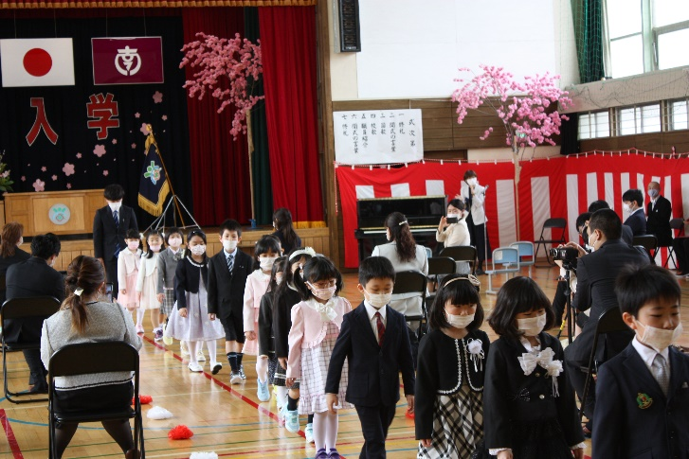

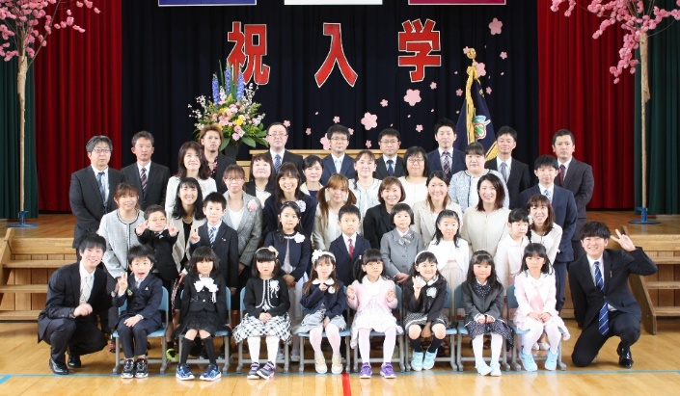

南富良野小学校新年度体制　教職員１８名（着任者６名）です。よろしくお願いいたします。

|  |  |
| --- | --- |
| 校　　長 | 高　野　　　博 |
| 教　　頭 | 栗　原　主　税 |
| 1年生担任 | 石　田　純　浩 |
| 2年生担任 | 藤　本　かなえ |
| 3・4年生担任 | 齋　藤　一　樹 |
| 5年生担任 | 山　田　　　大 |
| 6年生担任 | 小　林　加奈恵 |
| 支援学級担任 | 小　林　桃　佳 |
| 支援学級担任 | 亀　田　将　矢 |
| 支援学級担任 | 大　和　百合子 |
| 支援学級担任 | 山　澤　佳　浩 |
| 支援学級フリー | 大光明　敦　子 |
| TT/習熟度指導 | 大　道　菜津弥 |
| 養護教諭 | 仲　田　明　穂 |
| 栄養教諭 | 横　峰　綾　乃 |
| 学習支援 | 大　野　佳代子 |
| 事務職員 | 佐　藤　睦　美 |
| 公 務 補 | 天　内　一　文 |

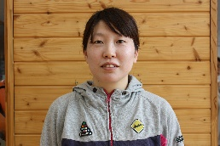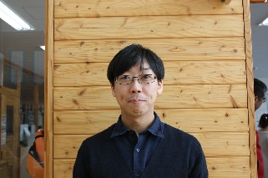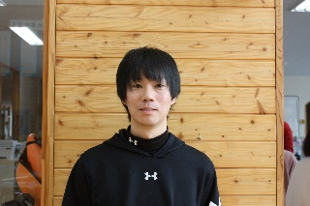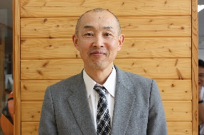

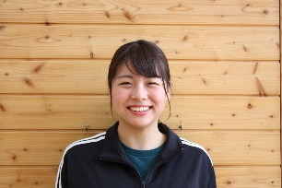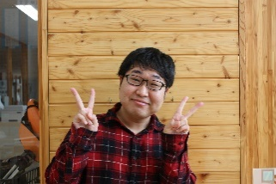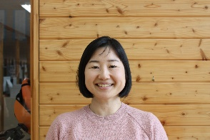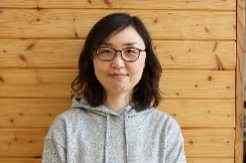

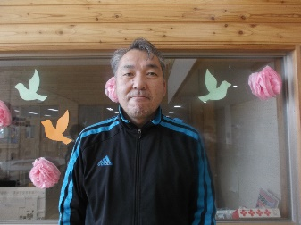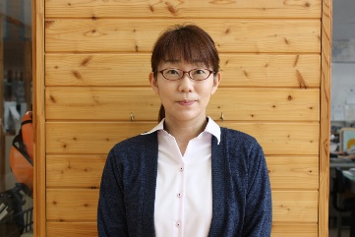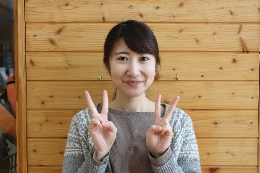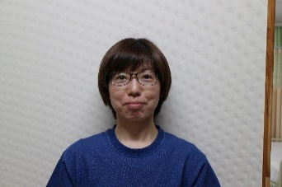

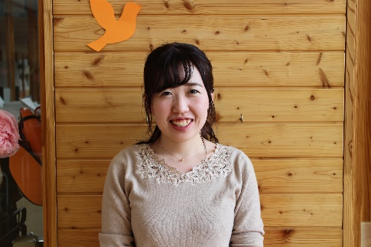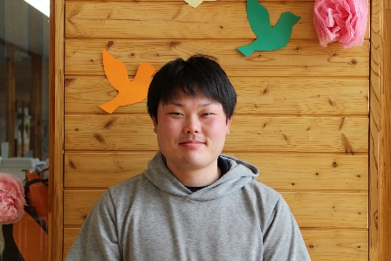

４月の人事異動で６名の職員が着任したしましたので、紹介いたします。

①前任校　　②一言挨拶です

着任者

挨 拶

かなえ

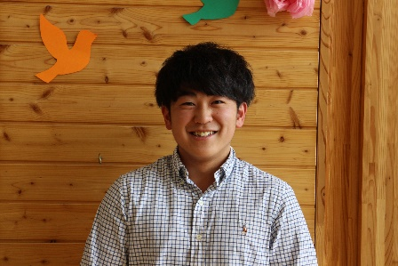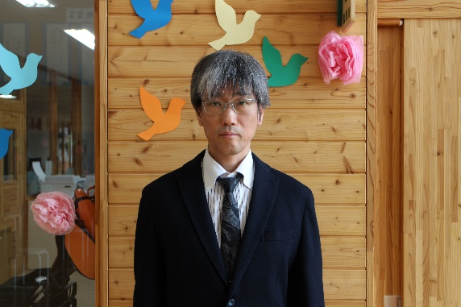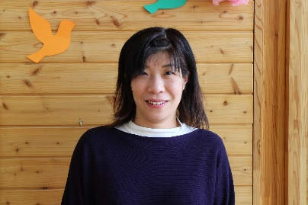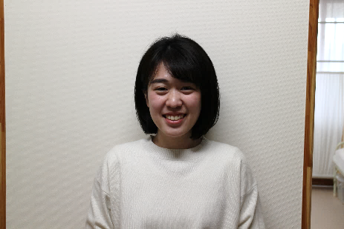

①旭川市立永山小学校

②“楽しいこと”が大好きです。皆さんと一緒に“楽しい学校”をつくっていきます！

①旭川市立緑新小学校

②子どもたちの笑顔があふれる毎日を目標に頑張ります。

【５月の行事予定】



①富良野市立山部中学校

②“体を動かすこと”が大好きです。若い先生にまぎれてがんばります！

①中富良野町立宇文小学校

②子どもが学びやすく教員が働きやすい学校づくりに頑張ります。

|  |  |  |
| --- | --- | --- |
| 日 | 曜 | 行　事　予　定 |
| ７ | 木 | 学校再開　午前授業 |
| ８ | 金 | 午前授業 |
| 11 | 月 | 縦割り班清掃 |
| 12 | 火 | ALT |
| 13 | 水 | チャレンジタイム　集団下校訓練 |
| 14 | 木 | 委員会① |
| 15 | 金 | ALT |
| 16 | 土 | 土曜授業② |
| 18 | 月 |  |
| 19 | 火 | ALT |
| 20 | 水 | チャレンジタイム |
| 21 | 木 |  |
| 22 | 金 |  |
| 25 | 月 |  |
| 26 | 火 | ALT |
| 27 | 水 |  |
| 28 | 木 |  |
| 29 | 金 | ALT |



①新採用

②子どもを笑顔に、学校を笑顔に！バク転できます。

①新採用

②子どもたちが健康に、笑顔いっぱいで過ごせるように頑張ります。



５月の予定も、コロナウイルス感染症拡大防止措置に基づき、急遽変更になる場合があることをご了承ください。